**BỘ GIÁO DỤC VÀ ĐÀO TẠO**

**TRƯỜNG ĐẠI HỌC THỦ DẦU MỘT**

**VIỆN KĨ THUẬT CÔNG NGHỆ**



**BÁO CÁO ĐỒ ÁN MÔN ĐỒ ÁN CƠ SỞ NGÀNH**

ĐỀ TÀI **: WEBSITE THƯƠNG MẠI ĐIỆN TỬ**

GIẢNG VIÊN HƯỚNG DẪN **: TRẦN VĂN HỮU**

Nhóm thực hiện : nhóm 13

|  |  |
| --- | --- |
| **Tên thành viên** | **MSSV** |
| **1.Nguyễn Minh Tân** | **2024801030236** |
| **2.Nguyễn Thanh Tú** | **2024801030248** |
| **3.Lê Nguyễn Đình Nam** | **2024801030228** |

Khóa 2020-2025

Tp. THỦ DẦU MỘT , tháng 7 năm 2022

# PHẦN A GIỚI THIỆU

Hiện nay, trên thế giới công nghệ thông tin và thương mại điện tử đang phát triển rất mạnh mẽ. Kỹ thuật số giúp chúng ta tiết kiệm đáng kể các chi phí nhờ chi phí vận chuyển trung gian, chi phí giao dịch và đặc biệt là giúp tiết kiệm thời gian để con người đầu tư vào các hoạt động khác. Hơn nữa, thương mại điện tử còn giúp con người có thể tìm kiếm tự động theo nhiều mục đích khác nhau, tự động cung cấp thông tin theo nhu cầu và sở thích của con người. Giờ đây, con người có thể ngồi tại nhà để mua sắm mọi thứ theo ý muốn và các website bán hàng trên mạng sẽ giúp ta làm được điều đó. Chính vì vậy, các công nghệ mã nguồn mở trở nên được chú ý vì các tính năng của nó. Giá thành rẻ và được hỗ trợ rất nhiều trên mạng sẽ giúp ta nhanh chóng Thiết kế các website bán hàng thân thiện và dễ sử dụng với người dùng. Chính vì vậy trong bài báo cáo này tôi chọn đề tài về: “WEB THƯƠNG MẠI ĐIỆN TỬ

”. Đây là một hệ thống đơn giản nhưng đủ mạnh để cho phép nhanh chóng Thiết kế các ứng dụng bán hàng trên Internet.

## LỜI CÁM ƠN

Để có thể hoàn thành báo cáo vừa qua chúng em xin chân thành cảm ơn sự giúp đỡ rất nhiều từ thầy cô, bạn bè viện Kỹ Thuật–Công nghệ trường Đại học Thủ Dầu Một trong suốt quá trình học tập.

Chúng em xin chân thành cảm ơn quý thầy cô, Ban Lãnh đạo của trường Đại học Thủ Dầu Một đã tận tâm truyền đạt những bài học và kinh nghiệm quý báo cho chúng em trong suốt quá trình thực tập tại trường. Đó là những kiến thức để chúng em hoàn thành tốt báo cáo lần này.

Đặc biệt, chúng em xin gởi lời cảm ơn sâu sắc Thầy Trần Văn Hữu–người đã hướng dẫn, giúp đỡ chúng em hoàn thành bài báo cáo này.

Sau cùng, chúng em xin cảm ơn tất cả bạn bè, những người đã giúp chúng đỡ chúng em về mặt tinh thần để hoàn thành tốt báo cáo lần này.

Qua đợt báo cáo chúng em học được nhiều kiến thức mới và có thêm kinh nghiệm làm việc nhóm hiệu quả, hỗ trợ cho sự nghiệp tương lai sau này.

Bài báo cáo “WEB THƯƠNG MẠI ĐIỆN TỬ” đã hoàn thành tuy nhiên vẫn còn thiếu sót, rất mong nhận được ý kiến đóng góp và giúp đỡ của thầy cô và bạn bè để chúng em có thể hoàn thành tốt nhất bài báo cáo này.

Xin chân thành cảm ơn!

Nhóm sinh viên thực hiện

## NHẬN XÉT CỦA GIẢNG VIÊN

.......................................................................................................................................

.......................................................................................................................................

.......................................................................................................................................

.......................................................................................................................................

.......................................................................................................................................

.......................................................................................................................................

.......................................................................................................................................

.......................................................................................................................................

.......................................................................................................................................

.......................................................................................................................................

.......................................................................................................................................

.......................................................................................................................................

.......................................................................................................................................

.......................................................................................................................................

.......................................................................................................................................

.......................................................................................................................................

.......................................................................................................................................

Bình Dương, ngày .... tháng ... năm 2022

**Giảng viên hướng dẫn**

*(Ký và ghi rõ họ tên)*

Trần Văn Hữu

## LỜI NÓI ĐẦU

Những năm gần đây, phong trào khởi nghiệp ở nước ta đang có xu hướng nổ rộ, phát triển mạnh mẽ. Số lượng các vườn ươm, cơ sở hỗ trợ khởi nghiệp ngày một gia tăng.

Việt Nam cũng đã có những công ty khởi nghiệp thành công như Foody, Topica, Vicare, Kyber Network, Tiki, ....

Tuy nhiên, để khởi nghiệp thành công không phải là điều dễ dàng. Theo thống kê có đến 90% startup thất bại không lâu sau khi khởi động, và tới hơn 50% chết dần sau 5 năm. Cụ thể hơn, đa số các doanh nghiệp thất bại trong 2 năm đầu khởi nghiệp, các doanh nghiệp sống sót qua 2 năm đầu tiên ít có khả năng thất bại trong mỗi năm tiếp theo, xác suất này chỉ còn 10% doanh nghiệp sau khi qua 5 năm và chỉ có 6% trong năm thứ 10.

Các nguyên nhân phổ biến dẫn đến sự thất bại của các startup được nói đến như sai lầm từ ý tưởng, các ý tưởng quá xa rời thực tế, không khả thi hoặc không có “cầu”, hoặc không xây dựng cho mình được mô hình kinh doanh tối ưu, thiếu một kế hoạch, chiến lược cụ thể rất quan trọng. Nó sẽ giúp chúng ta “mường tượng” được những việc cần làm để xây dựng và phát triển doanh nghiệp trong tương lai. Ngoài ra còn nhiều vô vàn các nguyên nhân khác đẫn đến sự thất bại của startup.

Để khắc phục điều này, chúng ta cần khởi nghiệp tinh gọn, cần thấu hiểu thị trường.

Phương pháp khởi nghiệp tinh gọn cần thiết cho người mới khởi nghiệp vì đây là mô hình linh hoạt, giúp người kinh doanh có thể điều chỉnh, cải tiến kịp thời để thích nghi với nền kinh tế có nhiều biến động. Hơn ai hết, sinh viên chính là đối tượng cần được tiếp cận và trải nghiệm mô hình này ngay từ khi còn ngồi trên ghế nhà trường. Với phương pháp này, người khởi nghiệp sẽ tự vẽ mô hình Business Model Canvas (một công cụ xây dựng mô hình kinh doanh được thiết kế bởi TS. Alexander Osterwalder), từ

đó định hướng cho con đường khởi nghiệp của công ty.

Chính vì điều đó, trong dự án này chúng em muốn thử sức mình với mô hình khởi nghiệp, qua đó đánh giá được những thiếu sót, đúc kết kinh nghiệm từ những thất bại, hoặc những thành công đạt được. Sau đó, áp dụng những kiến thức kinh doanh vào thực tế giúp tăng tỷ lệ thành công của mô hình startup lên.

Trong phần báo cáo này, chúng em đã xây dựng một mô hình kinh doanh trong lĩnh vực kiến thức công nghệ và đời sống. Dựa trên lợi thế và xu hướng phát triển mạnh của mạng xã hội như youtube, website để tăng cường quảng bá, đồng thời đem lại lợi nhuận để phát triển.

Báo cáo gồm các phần được phân chương như sau:

**Chương 1: Tổng quan về đề tài**

**Chương 2: Giới thiệu công nghệ**

**Chương 3: Giao diện website**

**Chương 4: Kết luận và hướng phát triển**

**MỤC LỤC**

PHẦN A GIỚI THIỆU 1

LỜI CÁM ƠN 1

NHẬN XÉT CỦA GIẢNG VIÊN 2

LỜI NÓI ĐẦU 3

DANH MỤC KÍ HIỆU, CHỮ VIẾT TẮT 6

PHẦN B NỘI DUNG 6

CHƯƠNG 1 TỔNG QUAN DỀ TÀI 1

1. Tên Đề Tài. 1

2. Mục Tiêu của Đề Tài. 1

3. Ý Nghĩa Của Đề Tài. 1

4. Đối Tượng Của Đề Tài. 1

5. Một Số Trang Chính Của Website. 1

CHƯƠNG 2 GIỚI THIỆU CÔNG NGHỆ 2

2.1 Giới thiệu về HTML 2

2.2. Giới thiệu về Adobe Dreamweaver 2

2.3. Ngôn ngữ CSS. 3

CHƯƠNG 3 GIAO DIỆN WEBSITE 3

3.1 Giao diện trang chủ 3

3.2 Giao diện trang giới thiệu 4

3.3 Giao diện trang liên hệ Mục đích: 5

3.4 Giao diện trang danh mục sản phẩm 5

3.5 Giao diện trang chi tiết sản phẩm 9

CHƯƠNG 4 KẾT LUẬN VÀ HƯỚNG PHÁT TRIỂN KÊNH 1

PHẦN C PHỤ LỤC VÀ TÀI LIỆU THAM KHẢO 3

Hình 1 Giao diện trang chủ 4

Hình 2 Giao diện trang giới thiệu 5

Hình 3 Giao diện trang liên hệ 5

Hình 4 Giao diện trang danh mục sản phẩm 6

Hình 5 Giao diện danh mục điện thoại Huawei 6

Hình 6 Giao diện danh mục điện thoại Iphone 7

Hình 7 Giao diện danh mục điện thoại Iphone 7

Hình 8 Giao diện danh mục điện thoại Oppo 8

Hình 9 Giao diện danh mục điện thoại Samsung 8

Hình 10 Giao diện danh mục điện thoại Vivo 8

Hình 11 Giao diện danh mục điện thoại Vsmart 9

Hình 12 Giao diện danh mục điện thoại Xiaomi 9

Hình 13 Giao diện trang chi tiết điện thoại Huawei Nova 7i 10

Hình 14 Giao diện trang chi tiết điện thoại iPhone 12 Pro 128G I Chính hãng VN/A 10

Hình 15 Giao diện trang chi tiết điện thoại Nokia 2.4 11

Hình 16 Giao diện trang chi tiết điện thoại Oppo Reno5 11

Hình 17 Giao diện trang chi tiết điện thoại Samsung Galaxy A02s 12

Hình 18 Giao diện trang chi tiết điện thoại Vivo X60 Pro 12

## DANH MỤC KÍ HIỆU, CHỮ VIẾT TẮT

|  |  |
| --- | --- |
| **Từ viết tắt** | **Giải thích** |
| CSDL | Cơ sở dữ liệu |
| ĐVT | Đơn vị tính |
| CNTT | Công Nghệ thông tin |
| SP | Sản phẩm |

# PHẦN B NỘI DUNG

Hiện nay, trên thế giới công nghệ thông tin và thương mại điện tử đang phát triển rất mạnh mẽ. Kỹ thuật số giúp chúng ta tiết kiệm đáng kể các chi phí nhờ chi phí vận chuyển trung gian, chi phí giao dịch và đặc biệt là giúp tiết kiệm thời gian để con người đầu tư vào các hoạt động khác. Hơn nữa, thương mại điện tử còn giúp con người có thể tìm kiếm tự động theo nhiều mục đích khác nhau, tự động cung cấp thông tin theo nhu cầu và sở thích của con người. Giờ đây, con người có thể ngồi tại nhà để mua sắm mọi thứ theo ý muốn và các website bán hàng trên mạng sẽ giúp ta làm được điều đó. Chính vì vậy, các công nghệ mã nguồn mở trở nên được chú ý vì các tính năng của nó. Giá thành rẻ và được hỗ trợ rất nhiều trên mạng sẽ giúp ta nhanh chóng Thiết kế các website bán hàng thân thiện và dễ sử dụng với người dùng. Chính vì vậy trong bài báo cáo này tôi chọn đề tài về: “THIẾT KẾ WEBSITE SHOP BÁN ĐIỆN THOẠI CHO CÔNG TY

T&D”. Đây là một hệ thống đơn giản nhưng đủ mạnh để cho phép nhanh chóng Thiết kế các ứng dụng bán hàng trên Internet.

## CHƯƠNG 1 TỔNG QUAN DỀ TÀI

### 1. Tên Đề Tài.

+ WEB THƯƠNG MẠI ĐIỆN TỬ

### 2. Mục Tiêu của Đề Tài.

+ Web thương mại điện tử dùng để mua bán điện thoại

### 3. Ý Nghĩa Của Đề Tài.

+ Đưa sản phẩm của công ty đến đến gần hơn với người tiêu dùng.

+ Quảng bá thương hiệu.

### 4. Đối Tượng Của Đề Tài.

+ Đối tượng nghiên cứu chủ yếu là các sản phẩm điện thoại thông minh .

### 5. Một Số Trang Chính Của Website.

+ Trang chủ: Đây là trang giới thiệu sơ lược về các sản phẩm mới của cửa hàng.

+ Trang Giới thiệu: Đây là trang giúp cho khách hàng xem biết thêm về thông tin của Shop.

+ Trang liên hệ: Đây là trang mà khách hàng có thể liên hệ với shop

+ Trang đăng ký: Người dùng đăng ký tài khoản để trở thành khách hàng của trang.

+ Trang đăng nhập: Người dùng đăng nhập tài khoản để đặt mua sản phẩm của trang.

+ Trang sản phẩm: Đây là trang khách hàng xem hoặc tham khảo các mặt hàng của cửa hàng có sẵn để lựa chọn.

+ Trang chi tiết sản phẩm: Đây là trang khách hàng nhấn vào từng sản phẩm để xem chi tiết.

## CHƯƠNG 2 GIỚI THIỆU CÔNG NGHỆ

### 2.1 Giới thiệu về HTML

#### 2.1.1. HTML là gì?

HTML (Hypertext Markup Language-Ngôn ngữ đánh dấu siêu văn bản) là ngôn ngữ đánh dấu chuẩn dùng soạn thảo các tài liệu World Wide Web, chỉ rõ một trang Web được hiển thị như thế nào trong trình duyệt.

Ngôn ngữ HTML dùng các tag hoặc các đoạn mã lệnh để chỉ cho các trình duyệt (Web browsers) cách hiển thị các thành phần của trang như text và graphics. HTML là ngôn ngữ xác định cấu trúc của thông tin.

HTML sử dụng một loạt các thẻ và thuộc tính và được dùng để hiện thị văn bản và các thông tin khác, cung cấp siêu liên kết tới các tài liệu khác.

#### 2.1.2. Công dụng của HTML.

Thiết kế được nội dung và hình thức của trang web.

Xuất bản được các tài liệu trực tuyến hay truy xuất các thông tin trực tuyến bằng cách dùng các liên kết được chèn vào trang web.

Tạo ra các biểu mẫu trực tuyến nhằm thu thập các thông tin người dùng, quản lý giao dịch….

Thêm vào đối tượng các hình ảnh video, âm thanh…..

#### 2.1.3. Định dạng của HTML.

Là một tập tin có phần mở rộng là .htm hoặc .html

Là một tập tin văn bản thuần túy, có chứa các mã đặc biệt gọi là Tag(thẻ), thường được đặt xung quanh một khối văn bản nào đó.

Có thể viết trên nhiều trình soạn thảo: Microsoft Fontpage, notepad…và được sử dụng nhiều nhất đó là adobe dreamweaver.

### 2.2. Giới thiệu về Adobe Dreamweaver

Macromedia Dreamweaver 8 là trình biên soạn HTML chuyên nghiệp dùng để thiết kế, viết mã và phát triển website cùng các trang web và các ứng dụng web. Cho dù bạn có thích thú với công việc viết mã HTML thủ công hoặc bạn thích làm việc trong môi trường biên soạn trực quan, Dreamweaver cung cấp cho bạn những công cụ hữu ích để nâng cao kinh nghiệm thiết kế web của bạn.

Các tính năng biên soạn trực quan trong Dreamweaver cho phép bạn tạo nhanh các trang web mà không cần các dòng mã. Bạn có thể xem tất cả các thành phần trong website của bạn và kéo chúng trực tiếp từ một panel dễ sử dụng vào 1 văn bản. Bạn có thể nâng cao sản phẩm của bạn bằng cách tạo và sửa các ảnh trong Macromedia Fireworks hoặc trong ứng dụng ảnh khác, rồi sau đó chèn trực tiếp vào Dreamweaver. Dreamweaver cũng cung cấp những công cụ giúp đơn giản hóa việc chèn Flash vào trang web.

Dreamweaver cũng cho phép bạn Thiết kế các ứng dụng web động dựa theo dữ liệu sử dụng công nghệ máy chủ như CFML, ASP.NET, ASP, JSP, và PHP. Nếu sở thích của bạn là làm việc với dữ liệu XML, Dreamweaver cung cấp những công cụ cho phép bạn dễ dàng tạo các trang XSLT, chèn file XML và hiển thị dữ liệu XML trên trang web của bạn.

Dreamweaver có thể tùy biến hoàn toàn. Bạn có thể tạo cho riêng mình những đối tượng và yêu cầu, chỉnh sửa shortcut bàn phím và thậm chí viết mã JavaScript để mở rộng những khả năng của Dreamweaver với những

hành vi mới, những chuyên gia giám định Property mới và những báo cáo site mới.

### 2.3. Ngôn ngữ CSS.

CSS (Cascading Style Sheets) là một ngôn ngữ quy định cách trình bày cho các tài liệu viết bằng HTML, XHTML, XML, SVG, hay UML,…

CSS cung cấp nhiều thuộc tính trình bày dành cho các đối tượng với sự sáng tạo trong việc kết hợp các thuộc tính giúp mang lại hiệu quả cao.

CSS đã được hỗ trợ bởi tất cả các trình duyệt và hiển thị “như nhau” trên mọi hệ điều hành.

CSS đưa ra phương thức áp dụng từ một file CSS ở ngoài. Có hiệu quả đồng bộ khi tạo một website có hàng trăm trang hay khi muốn thay đổi một thuộc tính trình bày nào đó.

CSS được cập nhật liên tục mang lại các trình bày phức tạp và tinh vi hơn.

4.Ngôn ngữ Javascript.

Với HTML chỉ biểu diễn thông tin chứ chưa phải là các trang Web động có khả năng đáp ứng các sự kiện từ phía người dùng.

Hãng Netscape đã đưa ra ngôn ngữ script có tên là LiveScript để thực hiện chức năng này. Sau đó đổi tên thành JavaScript để tận dụng tính đại chúng của ngôn ngữ lập trình Java.

JavaScript là ngôn ngữ dưới dạng script có thể gắn với các file HTML. Được trình duyệt diễn dịch, trình duyệt đọc JavaScript dưới dạng mã nguồn. JavaScript là ngôn ngữ dựa trên đối tượng, nghĩa là bao gồm nhiều kiểu đối tượng, ví dụ đối tượng Math với tất cả các chức năng toán học. Nhưng JavaScript không là ngôn ngữ hướng đối tượng như C++/Java.

## CHƯƠNG 3 GIAO DIỆN WEBSITE

### 3.1 Giao diện trang chủ

Mục đích: Chức năng này cho phép người dùng xem danh sách Sản Phẩm nổi bật và mới nhất

Trong giao diện cho người dùng, chọn kiểu hiển thị từng theo Loại Sản Phẩm.

Mô tả chức năng: Trang này cho phép người dùng xem thông tin sản phẩm ngoài ra còn có thể sử các menu dọc,ngang để sang trang khác,...

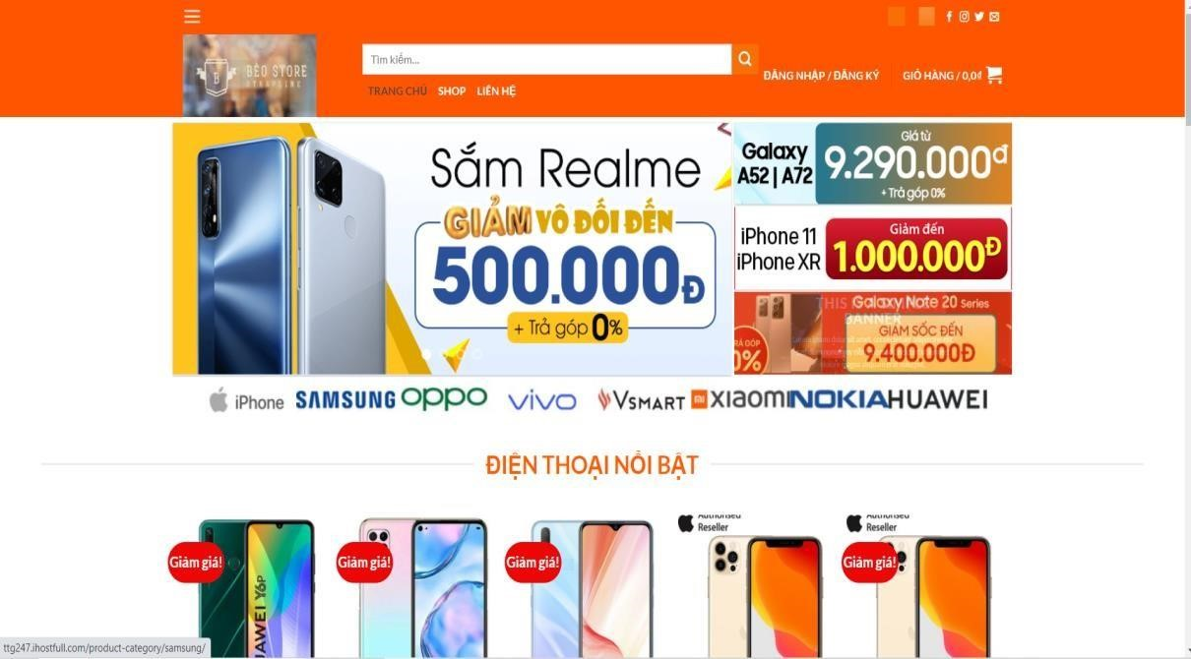

Hình 1 Giao diện trang chủ

Trang web được chia làm 7 phần:

* Phần 1: Logo của trang web
* Phần 2: Menu ngang: Bao gồm các mục: trang chủ, giới thiệu, liên hệ, đăng ký, đăng nhập. Mỗi danh mục liên kết đến một trang với nội dung khác nhau.
* Phần 3 : Chạy chữ ngang bằng Marquee
* Phần 4: Bên trái là danh mục các sản phẩm, thương hiệu được liên kết với các trang khác nhau và lịch ngày tháng năm.
* Phần 5: Bên phải hiển thị sản phẩm bán nhiều nhất, quảng cáo được sử dụng thẻ Marquee để chạy và liên kết website được liên kết tới các trang khác.
* Phần 6: Ở giữa chứa các sản phẩm nổi bật và mới nhất được liên kết với trang chi tiết sản phẩm
* Phần 7: Footer

### 3.2 Giao diện trang giới thiệu

Mục đích: Khi vào trang này, khách hàng sẽ biết được một số nét khái quát về shop, lịch sử hình thành và phát triển, định hướng phát triển trong tương lai.

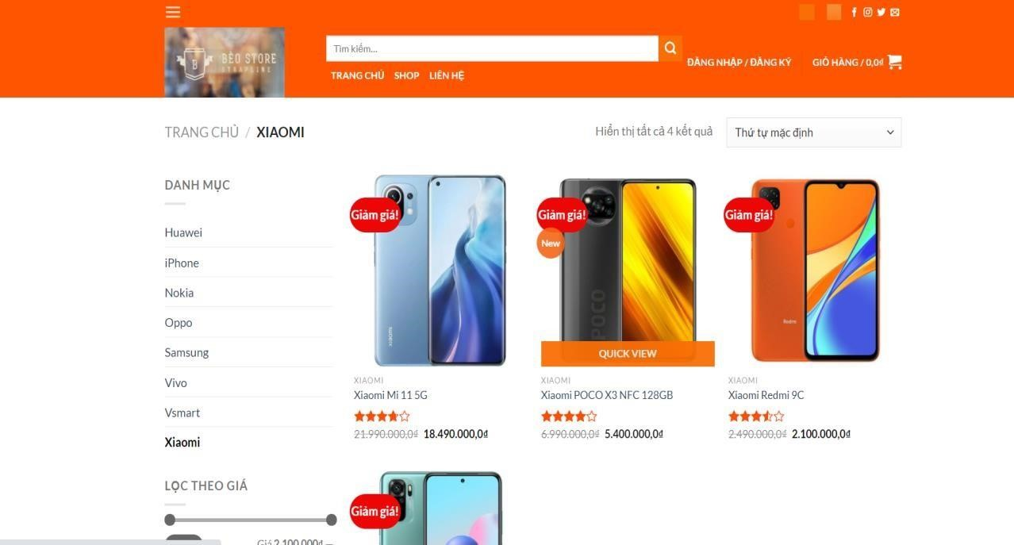

Hình 2 Giao diện trang giới thiệu

### 3.3 Giao diện trang liên hệ Mục đích:

Trang này mục đích để khách hàng có thể liên lạc với shop.

Chức năng: Trong giao diện này cho phép người dùng gửi những thông tin về sản phẩm, thái độ phục vụ, cũng như phản hồi những sai phạm của nhân viên về shop.



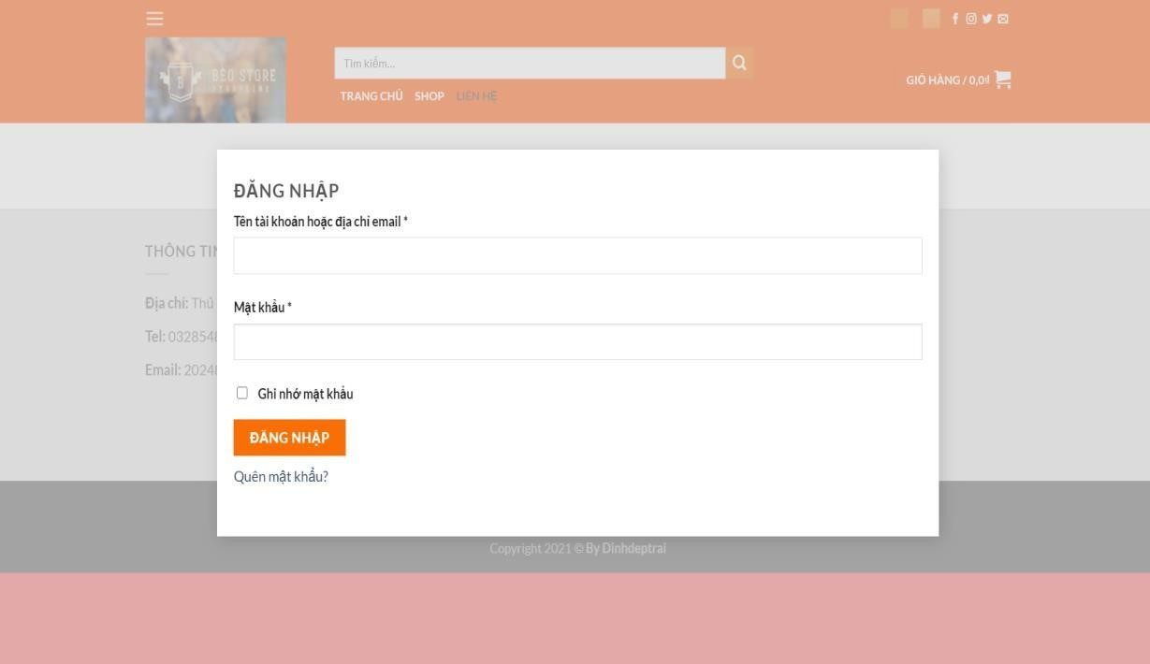

Hình 3 Giao diện trang liên hệ

### 3.4 Giao diện trang danh mục sản phẩm

Mục Đích: Thanh menu chứa danh sách các loại sản phẩm của cửa hàng. Khách hàng có thể sử dụng menu này để lựa chọn sản phẩm mà mình cần tìm.

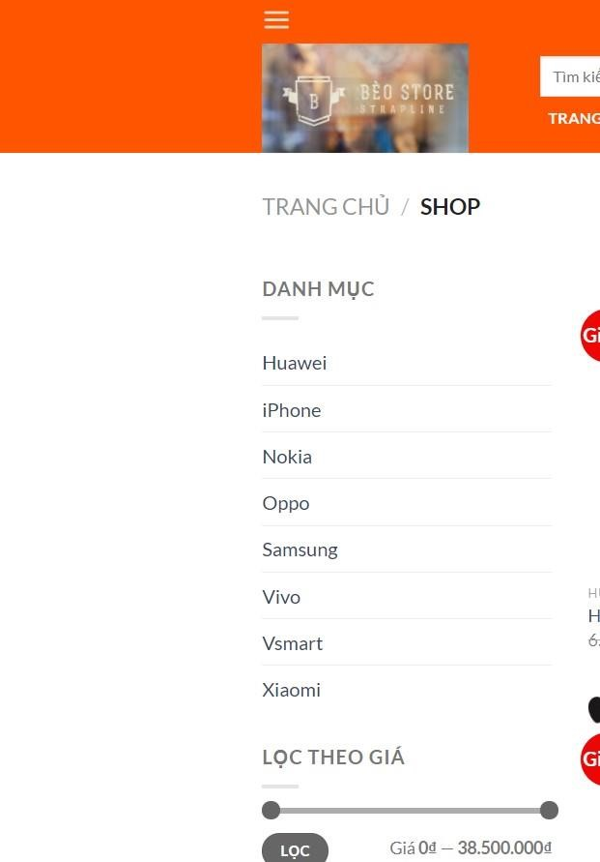

Hình 4 Giao diện trang danh mục sản phẩm

#### 3.4.1 Giao diện danh mục điện thoại Huawei

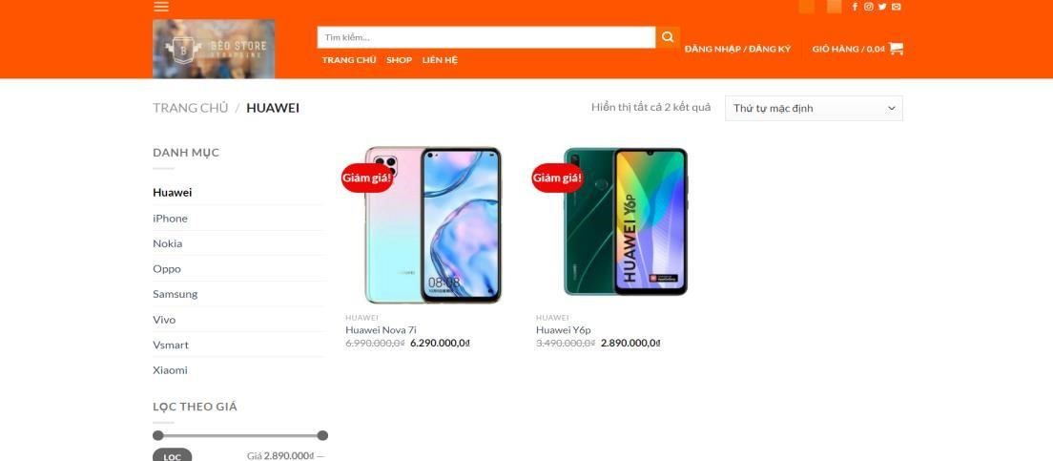

Hình 5 Giao diện danh mục điện thoại Huawei

#### 3.4.2 Giao diện danh mục điện thoại Iphone

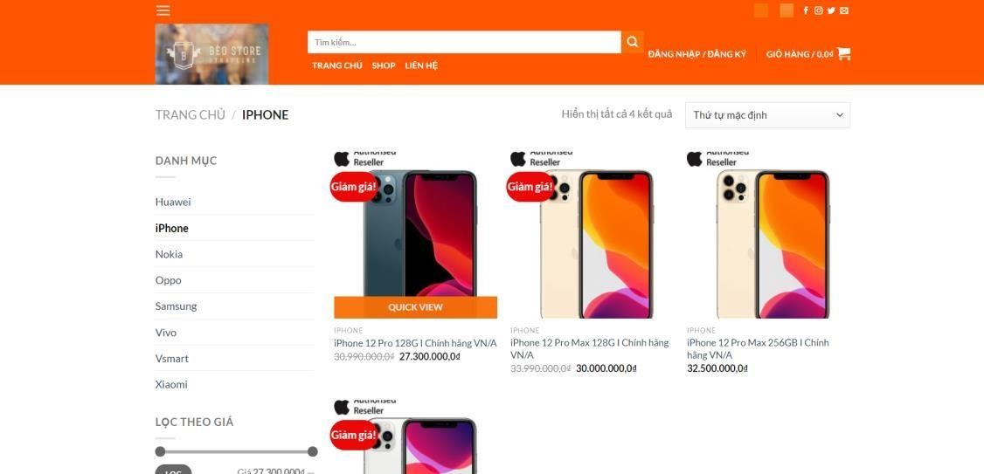

Hình 6 Giao diện danh mục điện thoại Iphone

#### 3.4.3 Giao diện danh mục điện thoại Nokia

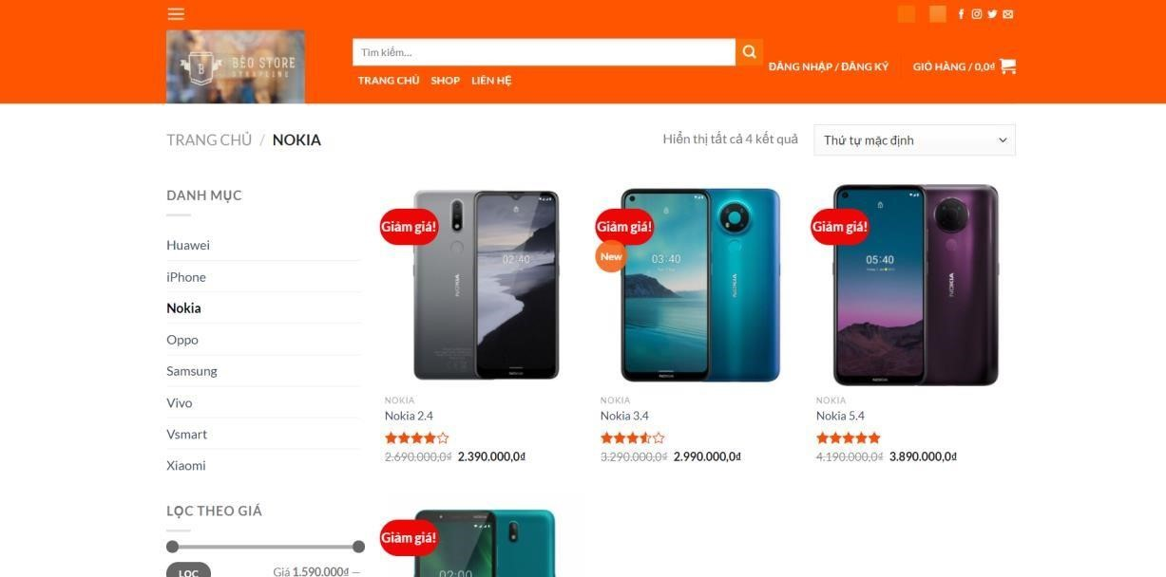

Hình 7 Giao diện danh mục điện thoại Iphone

#### 3.4.4 Giao diện danh mục điện thoại Oppo

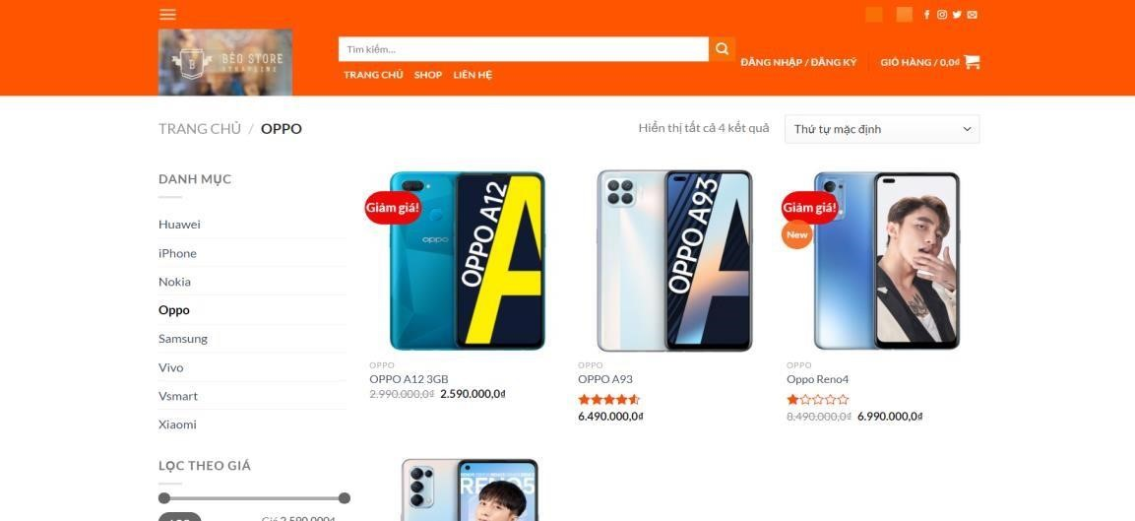

Hình 8 Giao diện danh mục điện thoại Oppo

#### 3.4.5 Giao diện danh mục điện thoại Samsung

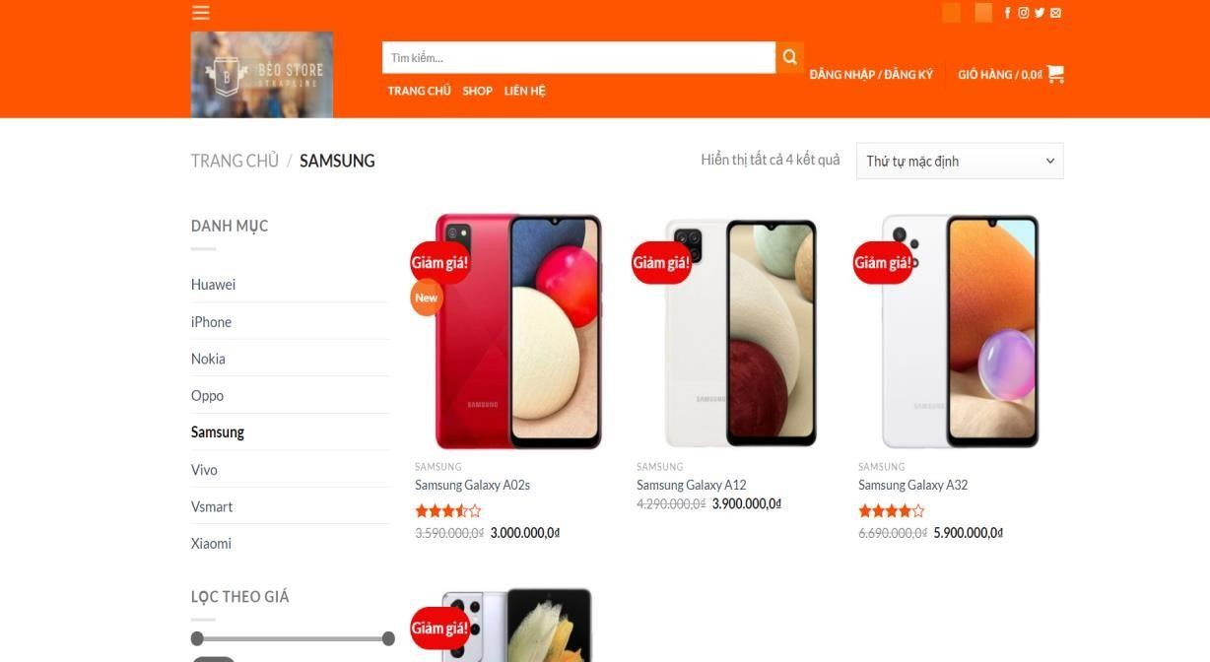

Hình 9 Giao diện danh mục điện thoại Samsung

#### 3.4.6 Giao diện danh mục điện thoại Vivo

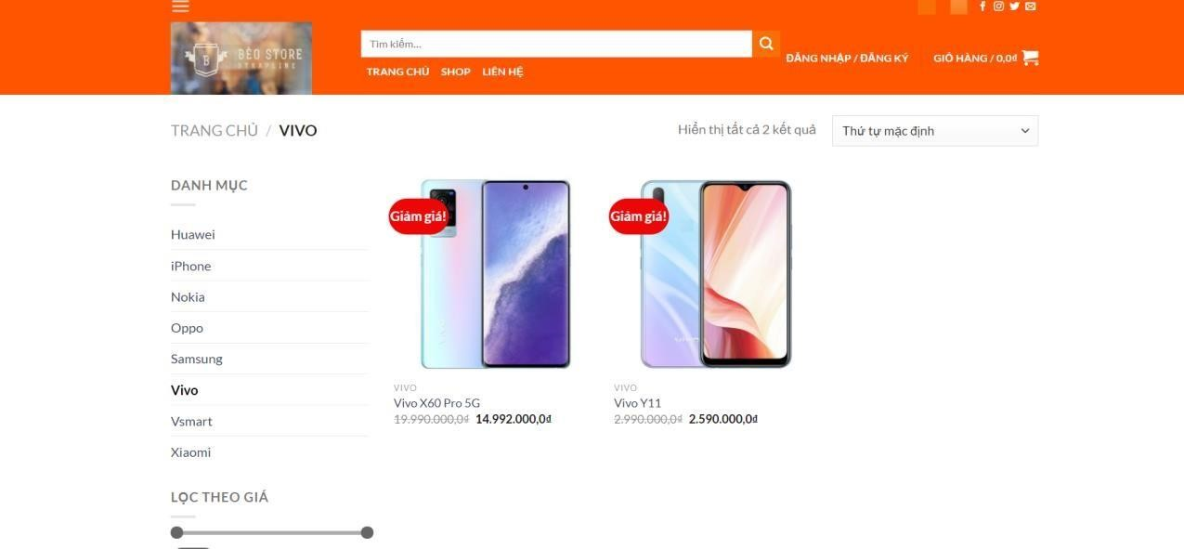

Hình 10 Giao diện danh mục điện thoại Vivo

#### 3.4.7 Giao diện danh mục điện thoại Vsmart

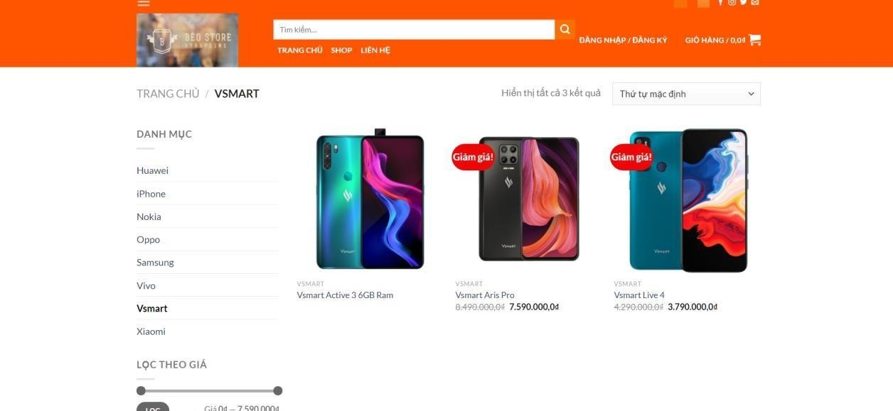

Hình 11 Giao diện danh mục điện thoại Vsmart

#### 3.4.8 Giao diện danh mục điện thoại Xiaomi

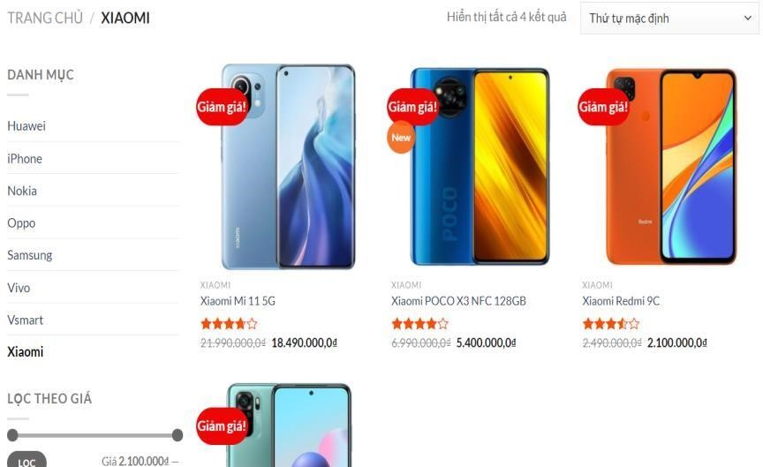

Hình 12 Giao diện danh mục điện thoại Xiaomi

### 3.5 Giao diện trang chi tiết sản phẩm

+ Mục đích: Chức năng này cho phép người dùng xem Tên sản phẩm, giá, thông tin chi tiết về sản phẩm.

+ Trong giao diện cho người dùng, chọn hiển thị theo Sản Phẩm đã được kích chọn ở trang chủ.

#### 3.5.1 Chi tiết điện thoại Huawei Nova 7i

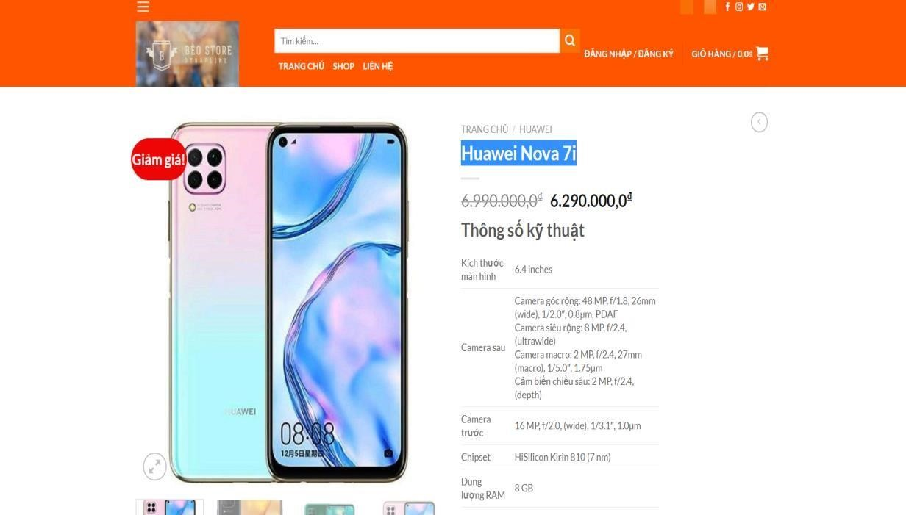

Hình 13 Giao diện trang chi tiết điện thoại Huawei Nova 7i

#### 3.5.2 Chi tiết điện thoại iPhone 12 Pro 128G I Chính hãng VN/A

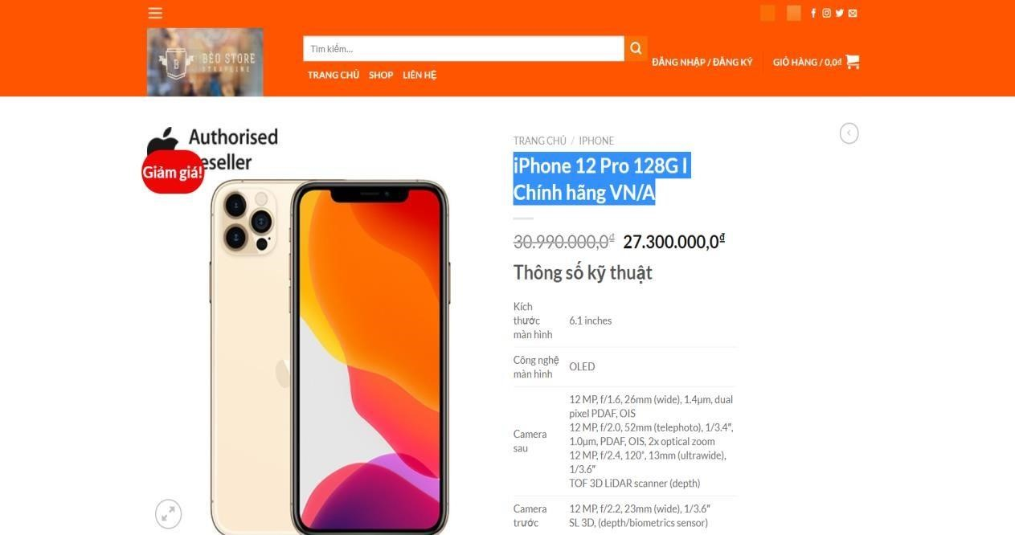

Hình 14 Giao diện trang chi tiết điện thoại iPhone 12 Pro 128G I Chính hãng VN/A

#### 3.5.3 Chi tiết điện thoại Nokia 2.4

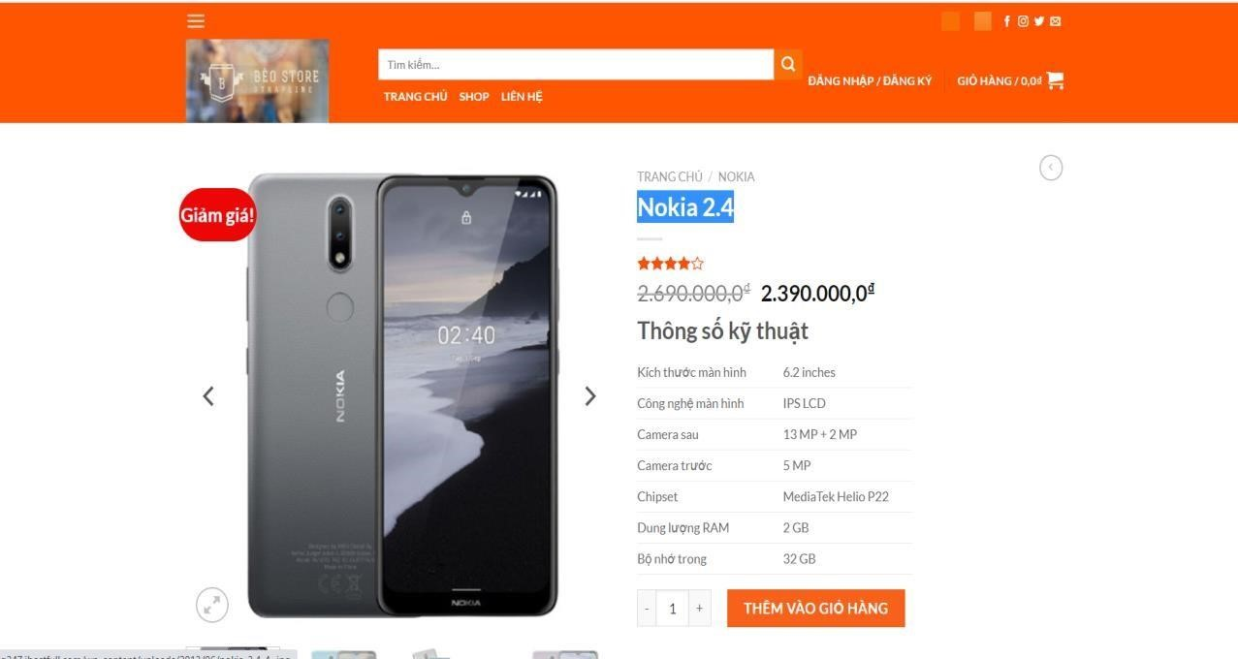

Hình 15 Giao diện trang chi tiết điện thoại Nokia 2.4

#### 3.5.4 Chi tiết điện thoại Oppo Reno5

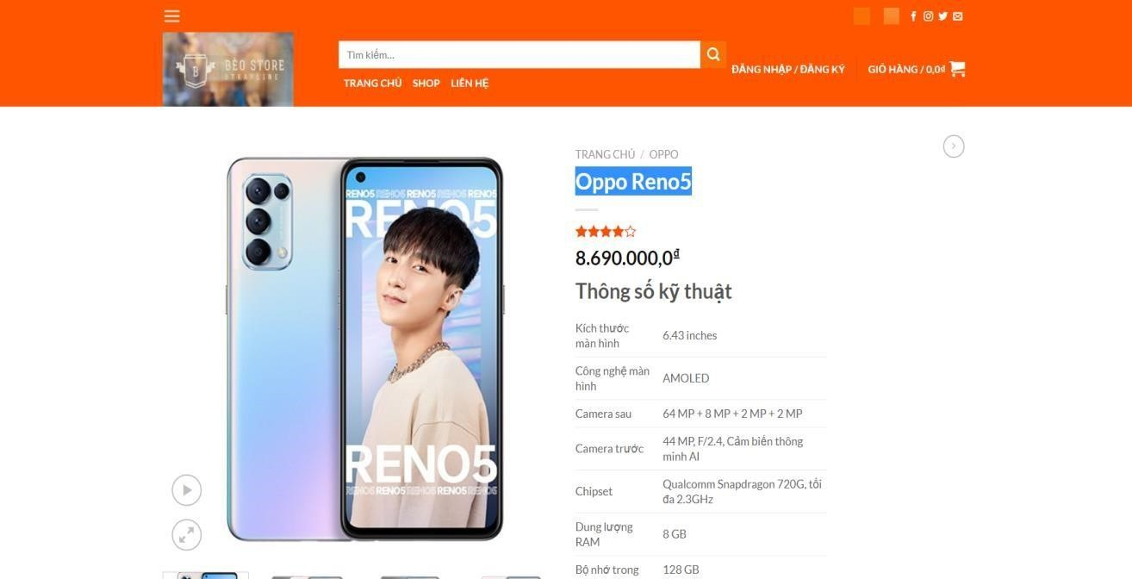

Hình 16 Giao diện trang chi tiết điện thoại Oppo Reno5

#### 3.5.5 Chi tiết điện thoại Samsung Galaxy A02s

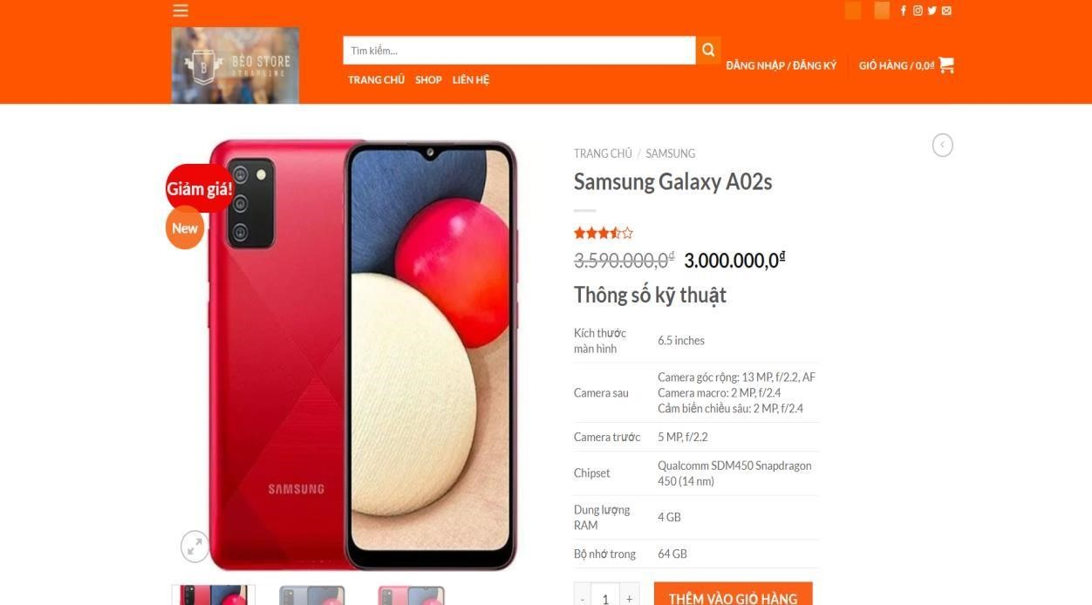

Hình 17 Giao diện trang chi tiết điện thoại Samsung Galaxy A02s

#### 3.5.6 Chi tiết điện thoại Vivo X60 Pro 5G

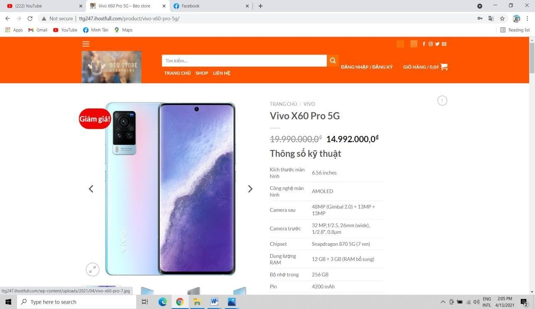

Hình 18 Giao diện trang chi tiết điện thoại Vivo X60 Pro

## CHƯƠNG 4 KẾT LUẬN VÀ HƯỚNG PHÁT TRIỂN KÊNH

Trong thời buổi công nghiệp hóa hiện nay, việc buôn bán qua mạng đã trở nên phổ biến với hầu hết mọi người. Đây cũng là xu hướng trong xã hội hiện nay khi mọi người chỉ với một cú nhấp chuột cũng có thể dễ dàng đặt mua được sản phầm mà mình ưng ý một cách dễ dàng và không phải mất thời gian đi đến tận nơi để mua. Việc mua bán này giúp tiết kiệm thời gian và tiền bạc khi mọi người có thể lựa chọn sản phẩm với giá cả đa dạng và nhu cầu cá nhân của từng người

Vì thế, sau khi tiến hành khảo sát thì em quyết định Thiết kế một trang web bán quần áo mà cụ thể là” WEB THƯƠNG MẠI ĐIỆN TỬ” với các chức năng cơ bản cần thiết cho một trang web buôn bán cần có vì em thấy nhu cầu mua sắm và đây cũng là một thị trường tiềm năng có thể khai thác buôn bán.

1.Website “Web thương mại điện tử” thứ nhất dùng để quảng bá cho sản phẩm, thứ hai là kênh thông tin cho mọi người, thứ ba là một địa chỉ tin cậy để những khách hàng yêu thích thời trang tìm mua được cho mình những sản phẩm chất lượng. Qua quá trình nghiên cứu và cố gắng thực hiện dưới sự hướng dẫn tận tình của Giảng viên, sự giúp đỡ của bạn bè trong khóa học đồ án nghiên cứu thể hiện được những điều sau:

1. Kết quả đạt được:

* Thiết kế thành công website thời trang cho cửa hàng bán điện thoại, đáp ứng được yêu cầu của người sử dụng.
* Tìm hiểu và nắm cơ bản được những công cụ để Thiết kế website như: Adobe Dreamweaver CS6, WordPress Visualcode các ngôn ngữ lập trình Website như: HTML, Javascript, CSS.
* Giao diện website được thiết kế đơn giản, thân thiện và dễ sử dụng

2. Việc chưa làm được:

* Việc biểu diễn các thông tin trên website chưa được linh hoạt.
* Phân tích thiết kế chưa được hoàn chỉnh.
* Nhiều chức năng còn thiếu và chưa sử dụng được.

3.Hướng phát triển của đề tài

Vì thời gian không cho phép và kiến thức về thiết kế web còn hạn chế nên chúng em chưa tìm hiểu rõ và kỹ hơn về đề tài này. Vì thế đề tài cũng còn có nhiều thiếu sót, mong thầy giúp đỡ chúng em nhiều hơn và em sẽ tiếp tục tìm hiểu sâu hơn về công nghệ này, nhằm mục đích Thiết kế website:

Giao diện đẹp, thân thiện với người dùng, có nhiều chức năng và tương tác tốt hơn với người dùng.

 Thiết kế, bổ sung các tính năng còn thiếu hay chưa thật sự hoàn chỉnh trong quá trình sử dụng.

# PHẦN C PHỤ LỤC VÀ TÀI LIỆU THAM KHẢO

Link website

1. <https://vi.wikipedia.org/wiki/>
2. [http://www.hiepsiit.com](http://www.hiepsiit.com/)
3. https://coccoc.com/search#query=Webcoban.vn